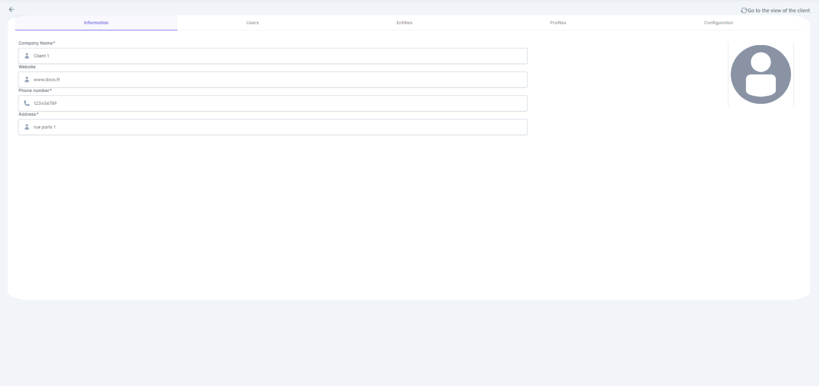
Information  - Logo : Image  - Raison sociale : Text *  - Adresse : Text  - SIRET : Text *  - Site Web : Text avec format email  - Secteur d’activité : liste + admin > setting > Business sector *  - Origine de l’entreprise : liste + admin > setting > Country *  - Effectif de l’entreprise : liste + admin > setting > compagny size *  - CA : liste + admin > setting > CA *  - Etendue géographique : liste + admin > setting > Géographic extent*  - Chaine de valeur : liste + admin > setting > Value chain *  Abonnement de l’entreprise :  admin > Abonnement de l’entreprise | Logo

